Erfahrungsaustausch im Bezirk Imst:
Biomasse & Nahwärmesysteme sind wichtiger Teil der Wärmewende
Das Biowärme Tirol-Betreibertreffen bei der Fernwärmeversorgung Stams zeigte die essenzielle Bedeutung der Biomasse für eine gelingende Wärmewende auf und holte Heizwerkbetreibende, Vertreter des Forsts sowie der Klima- und Energiemodellregion im Bezirk Imst zur Diskussion an den Tisch.
Die regionalen und lokalen Versorgungsketten und Strukturen zu stärken – das ist das Grundanliegen der Biowärme Tirol als Arbeitsgemeinschaft der Biomasseheizwerks- und Abwärmenetz-Betreibenden. Gerade hier übernehmen etwa die Waldaufseher eine bedeutende Rolle, weshalb es äußerst wichtig ist, neben dem internen Erfahrungsaustausch zwischen den Betreibern den Kontakt zu Vertretern des Forsts zu pflegen. So war es dann auch beim Bezirksbetreibertreffen in Stams, das nach zwei Jahren Pause erneut stattfinden konnte. Im heurigen Jahr waren mit Andreas Pohl, Leiter der Bezirksforstinspektion, Bezirksförster Reinhard Kofler und dem Längenfelder Waldaufseher Martin Tamerl drei Forstvertreter zu Gast. Der Einladung folgte auch Gisela Egger von der Klima- und Energiemodellregion Imst. „Die Wärmewende kann nur gemeinsam und im ständigen Austausch mit allen Beteiligten gelingen“, sagt Rupert Scheiber, Betriebsleiter im Heizkraftwerk Längenfeld und Kontaktperson der Biowärme Tirol im Bezirk Imst, nach den Besprechungen und zeigt sich über den Verlauf der Gespräche zufrieden.
„Erfahrungsaustausch unter den Betreibenden, aber auch Austausch mit weiteren Beteiligten. Das macht die Biowärme Tirol-Betreibertreffen aus. Weil wir die Wärmewende nur gemeinsam schaffen können.“
Andreas Moser, Koordinator Biowärme Tirol

Gesetz: Es bleiben wenige Jahre
Mit dem sogenannten „Erneuerbaren Wärmegesetz“, welches in den nächsten Tagen im österreichischen Parlament beschlossen wird, wird auch der Zeitplan für den Ausstieg aus Erdöl bis 30. Juni 2035 und der Ausstieg aus Erdgas bis 30. Juni 2040 fixiert. Dieses Vorhaben wird aber kein leichtes und erfordert Kräfte von allen Seiten; denn allein im Bundesland Tirol sind in den verbleibenden 13 Jahren bis 2035 rund 60.000 Erdölheizungen zu tauschen. Um sich von Gasexporten aus dem Ausland unabhängig zu machen, aber auch einer Klima-Katastrophe zu entgehen, wird gegenwärtig auf allen politischen Ebenen nach Ausstiegsszenarien aus fossilen Ressourcen gesucht. Ein Teil der Lösung sind dabei auch die Biomasseheiz(kraft)werke und Nah- und Fernwärmesysteme: Im Bezirk Imst sind mit der Biowärme Imst, Kühtai und Obergurgl sowie der Fernwärmeversorgung Stams und der obsteig.nahwaerme.at insgesamt fünf Biomasseheizwerke und in Längenfeld ein Heiz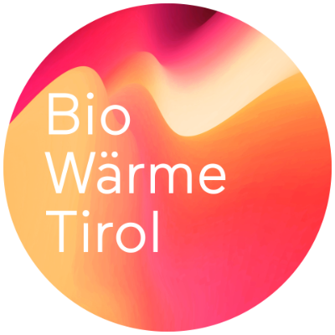kraftwerk der TIWAG, welches neben Wärme auch Strom produziert, ansässig.
WEITERE INFORMATIONEN
- Die Biowärme Tirol ist die Arbeitsgemeinschaft der Biomasseheizwerke und der erneuerbaren Wärmenetzbetreiber:innen in Tirol. Sie vertritt die Interessen der aktuell ca. 80 Mitgliedsanlagen.
- Einen Gesamtüberblick der Anlagen in allen Tiroler Bezirken inklusive Kontaktdaten zu den Betreiber:innen erhalten Sie auf der Geo-Landkarte.
Bei Fragen steht Ihnen Biowärme-Koordinator DI Andreas Moser (0664/1635105
oder info@biowaerme.tirol) gerne zur Verfügung. www.biowaerme.tirol

